miércoles, 8 de julio de 2020

9 DE JULIO DIA DEL ÁRBOL

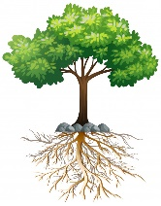

El segundo jueves de julio se conmemora en México el Día del Árbol con el fin de concientizar a la población sobre la importancia de los árboles en la vida y en la conservación del medio ambiente. Te invitamos a conocer más del tema el próximo jueves.

Los árboles purifican el aire al transformar el dióxido de carbono en oxígeno, ayudan en la prevención de erosión de los suelos y regulan la humedad y el estado del tiempo. Son un elemento clave en la retención de agua de lluvia para el abastecimiento de los acuíferos y son el hábitat de múltiples especies de anfibios, mamíferos, reptiles y aves.

Se estima que cada árbol absorbe diariamente la contaminación generada por 100 carros y genera el oxígeno suficiente para cuatro personas. En las zonas urbanizadas, minimizan las inundaciones y protegen carreteras e infraestructura de la inestabilidad de laderas.

México es un país con grandes aéreas forestales, sin embargo, entre 2001 y 2017 se perdieron alrededor de 3.2 millones de hectáreas de bosques; es decir, un equivalente al 6% del territorio forestal. Con esto, no sólo se pierden especies, oxígeno y agua, también nos hace más vulnerables frente a fenómenos hidrometeorológicos y geológicos, como la inestabilidad de laderas.

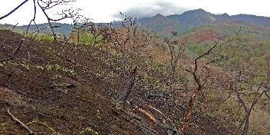

El **Centro Nacional de Prevención de Desastres** (CENAPRED) se ha dado a la tarea de fomentar la discusión sobre la necesidad de proteger los bosques y destacar la importancia de reducir los incendios forestales, ya que entre otras consecuencias, aumentan la propensión de flujos de lodo, árboles y escombros.

Por eso te invitamos al **Panel de expertos en conmemoración del Día del Árbol**, donde expertos de diferentes instituciones federales y estatales discutirán sobre la importancia de los árboles con un enfoque de la **Gestión Integral del Riesgo**. También propondrán acciones, entre otras, la reforestación como medida de prevención que contribuye a la reducción del riesgo de desastres.

https://www.gob.mx/cenapred/articulos/dia-del-arbol-247229?idiom=es